RT- Java Compte rendu

Exercice 1:

1. En Java, une classe ne doit hériter d’une autre classe que si le programmeur compte modifier ou améliorer la classe héritée par de nouvelles fonctionnalités.
Ceci dit, Thread est une classe, qui une fois héritée le programmeur peut redéfinir la méthode « run() » .
Runnable est une interface, permettant à une classe d’éxécuter un thread sans hériter de Thread. Cette méthode est préférable pour les classes dont les instances sont faites pour être éxécutés par des threads, sans pour autant être elles mêmes des threads.

2.
Méthode 1 : Thread: Méthode 2 : Runnable
public class EnumThread extends Thread {
@Override
public void run() {
System.out.println("Thread started.");
for(int i=1; i<27; i++){
System.out.println("Enum: "+i);
try {
Thread.sleep(1000);
} catch (InterruptedException e) {
e.printStackTrace();
}
}
System.out.println("Thread ended.");
}
}
public class AlphaRunnable implements Runnable {
@Override
public void run() {
System.out.println("Runnable started.");
for (char c='a'; c<='z'; c++){
System.out.println("Runnable: "+c);
try {
Thread.sleep(1000);
} catch (InterruptedException e) {
e.printStackTrace();
}
}
System.out.println("Runnable ended.");
}
}

public class Exercice1Main {
public static void main(String[]args){
new EnumThread().start();
new Thread(new AlphaRunnable() ).start();
}
}
Main (classe motrice) :

Résultat d’éxecution :
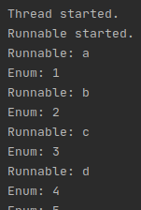
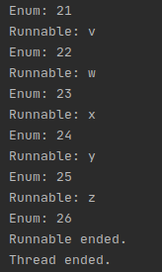
…

Les threads ont l’air d’être éxecuter en parallèle, comme s’il était deux process différent et indépendant reliés au programme les appelants.
Il me semble que ce parallélisme est géré par la JVM et l’OS.

